RAY IP-55x Series

(IP-552, IP-554, IP-558)

گوشی تلفن تحت شبکه **(SIP / H.323)**

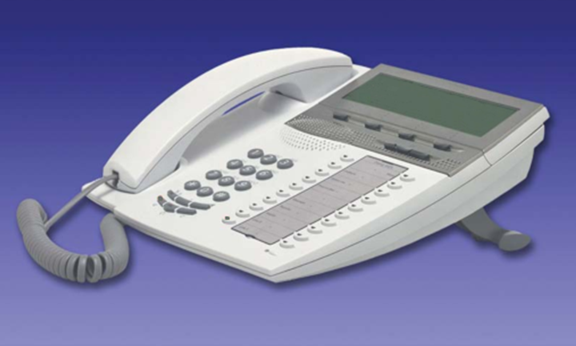

گوشی های خانواده IP-55x جهت ارائه خدمات ارتباطی به کاربران تحت شبکه طراحی و تولید شده اند. این سامانه ها با مراکز تلفن تحت شبکه ساخت این شرکت و محصولات سایر تولید کنندگان مانند اریکسون، آلکاتل، هواوی، آوایا، مایتل و یا پروژه های متن باز مانند استریسک، الستیکس و فری سوئیچ سازگاری کامل دارند.

**ویژگی ها:**

* دارای 20 کلید قابل برنامه ریزی
* صفحه نمایش 320 در 80 با قابلیت تنظیم
* کلید های برنامه پذیر نرم افزاری
* امکان افزودن پنل کلید اپراتوری
* دارای دو پورت شبکه 1000/100/10
* تغذیه شده توسط آداپتور و یا POE
* پشتیبانی از پروتکل های SIP و H.323
* دارای 2 الی 8 اکانت کاربری
* امکان تماس نقطه به نقطه بدون نیاز به سرور
* پشتیبانی از کدک های صوتی متفاوت
* رمز نگاری ارتباطات
* دفترچه تلفن با ظرفیت 800 شماره